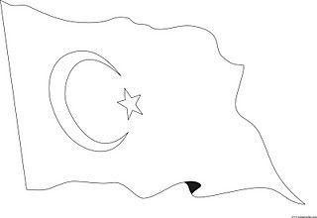

**2021-2022 EĞİTİM-ÖĞRETİM YILI**

**FATİH SULTAN MEHMET İLKOKULU 4. SINIFLAR**

**TÜRKÇE DERSİ 2.DÖNEM 1.YAZILI SINAVI**

**Adı:**

**Soyadı:**

**Puan:**

**2021-2022 EĞİTİM-ÖĞRETİM YILI**

**FATİH SULTAN MEHMET İLKOKULU 4-B SINIFI**

**TÜRKÇE DERSİ 1.DÖNEM 1.YAZILI SINAVI**

**İKİ ARKADAŞ**

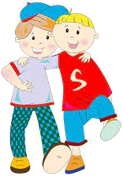 İki arkadaş çölde yürüyormuş. Yolculuğun bir noktasında tartışmışlar ve biri, diğerine tokat atmış. Tokadı yiyenin canı acımış ama bir şey söylemeden kuma şöyle yazmış: “ Bugün en iyi arkadaşım beni tokatladı.” İki arkadaş uzunca bir süre sessizce yol almışlar. Bu sırada yanlarında taşıdıkları mataralardaki suları bitmiş. Bir vahaya gelene kadar yürümüşler ve burada su içmeye karar vermişler. Tokadı yiyen bataklığa saplanmış ama arkadaşı onu kurtarmış. Bunun üzerine kurtulan adam, bir taşa şöyle yazmış: “Bugün en iyi arkadaşım hayatımı kurtardı.”

 Dostluk ve arkadaşlık kuma ve taşa yazı yazmak gibidir. Arkadaşlığımızın ömrü neleri taşa, neleri kuma yazdığımızla doğru orantılıdır.

**(İlk beş soruyu yukarıdaki metne göre cevaplayınız.)**

**1.** İki arkadaş nerede yürüyormuş?

………………………………………………………………………………………………….…………………………………………………..

**2.** Tokadı yiyen kuma ne yazmış?

………………………………………………………………………………………………….…………………………………………………..

**3.** Adamlardan biri nereye saplanmış?

………………………………………………………………………………………………….…………………………………………………..

**4.** Kurtulan adam taşa ne yazmış?

………………………………………………………………………………………………….…………………………………………………..

**5. İki arkadaş sularını ne ile taşıyorlarmış?**

………………………………………………………………………………………………….…………………………………………………..

*Doğru seçeneği işaretleyin. (12x5=60p)

**6. Aşağıda verilen cümlelerde “kol” sözcüğü farklı anlamda kullanılmıştır?**

**A)** Kolundaki bileziği çıkardı.

**B)** Arkadaşları ile kol kola girmişlerdi.

**C)** Polisler dört bir koldan baskın yaptı.

**D)** Kolunu defterimden çeker misin?

**7. Noktanın (.) kullanımıyla ilgili verilen bilgilerden hangisi yanlıştır?**

A) Kısaltmaların sonuna konur.

B) Bitmiş cümlelerin sonuna konur.

C) Eş görevli sözcüklerin arasına konur.

D) Saat ve dakika arasına konur.

**8. [Aşağıdaki cümlelerden hangisi kurallı bir cümledir?](http://www.egitimhane.com/)**

[A) Yemekte misafirlerimiz vardı bizimle.](http://www.egitimhane.com/)

[B) Okula geldim sabah erkenden.](http://www.egitimhane.com/)

[C) Ormancı kulübemizi ziyaret etti.](http://www.egitimhane.com/)

[D) Kızın kafası karışmıştı az önce.](http://www.egitimhane.com/)

**9.** Aşağıdaki cümlelerin hangisinde nesnel bir yargı vardır?

A) En güzel balık yunus balığıdır. B) Nisa’nın saçları çok güzel olmuş.

C) Nisan ayı yılın dördüncü ayıdır. D) Her hikâye, insanı farklı yerlere götürür.

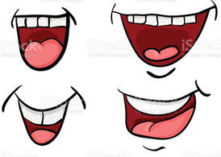

**10.** ”**ağız**” sözcüğü hangi cümlede deyim olarak kullanılmıştır?

A) Sürekli konuşuyor, kimseye ağız açtırmıyordu. B) Ağzında yemek varken konuşmamalısın.

C) Doktor bir aletle kardeşimin ağzına baktı. D) Kedinin ağzında yaralar vardı.



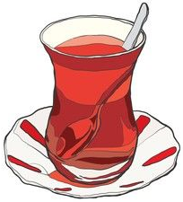**11. “Nil, Rize’den getirdiği çayları hepimize dağıttı.”** Cümlesinde hangi sorunun cevabı **yoktur**?

**A)** Kim? **B)** Neyi?

**C)** Nereden? **D)** Ne zaman?

**12.** Aşağıdaki cümlelerin hangisinde **“-de”** ekinin yazımı yanlıştır?

A) Hayvanlar da duygusaldır.

B) Çantan salon da duruyor.

C) Pikniğe onu da getir.

D) Anahtarın biri de bendedir.

**13.** “ev” sözcüğüne aşağıdaki eklerden hangisi getirilirse anlamı **değişir**?

A) -li B) -e

C) -de D) -den

**14. I.** hayal dünyasını **II.** kitap okumak

**III.** geliştirir  **IV.** insanın

Yukarıdaki kelimelerle anlamlı ve kurallı bir cümle oluşturulduğunda sıralama nasıl olur?

**A)** IV – III – II – I **B)** II – III – I – IV

**C)** I – II – III – IV **D)** II – IV – I – III

**15.** Hangi cümlede zıt anlamlı kelimeler bir arada kullanılmıştır?

A) Süt içtim dilim yandı.

B) Aşağı yukarı üç saate eve varırız.

C) Emir bakkaldan kırmızı erik aldı.

D) Yiğit Reis teknesiyle denize açıldı.

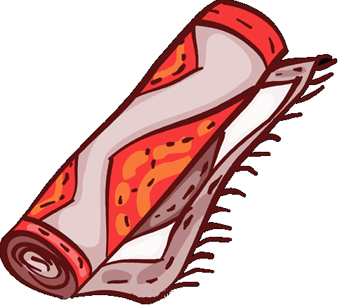**16. “Odanın ortasına serdikleri yuvarlak halı çok güzel durmuştu.”** cümlesinde hangi kelime sıfattır?

A) çok B) güzel

C) yuvarlak D) ortasına

**17. Aşağıdaki cümlelerin hangisinde “**Ayrılma hali eki**” yoktur?**

**A)** Kedi ağaçtan atladı ve caddeye koştu.

**B)** Sınıftan en son Elif çıktı.

**C)** Zümra çantasını evde unutmuş.

**D)** Yusuf fırından simit getirdi.

**18. Gerçek mi, hayal ürünü mü? İşaretleyelim.(X)**

|  |  |  |
| --- | --- | --- |
| **CÜMLELER** | **Gerçek** | **Hayal** |
| Bahçemize bir sürü çiçek ektim. |  |  |
| Çiçeklerimle her gün konuşurum. |  |  |
| Papatyalar dün çiçek açtı. |  |  |
| Bugün hava yağmurlu. |  |  |
| Bulutlar sanki birlikte ağlıyor. |  |  |

**19.** Aşağıdaki tümcelerde altı çizili koyu sözcükler; gerçek anlamda ise **“G”,** mecazanlamda ise **“M”,** terim anlamda ise **“T”** harfini noktalı yerlere yazınız. **(5p)**

( ) Yusuf Emre kalemini **kırdı**.

( ) Çocuğun durumu yüreğimi **yaktı**.

( ) Matematik dersinde **kesirler** konusu işlendi.

( ) Sokak lambalarını tamir ettiler.

( ) Başarının anahtarı çok çalışmaktır.

**20. Öznel mi, Nesnel mi? İşaretleyelim. (X) (5p)**

|  |  |  |
| --- | --- | --- |
| **CÜMLELER** | **Ö** | **N** |
| Trafik kurallarına uymalıyız. |  |  |
| O toka sana hiç yakışmamış. |  |  |
| Mendil kapmaca oynamayı çok seviyorum. |  |  |
| Atatürk 19 Mayıs’ta Samsun’a çıktı. |  |  |
| Dünyanın geleceğini iyi görmüyorum. |  |  |

**21. Aşağıdaki sözcüklerin zıt anlamlarını karşılarına yazınız. (5p)**

|  |  |
| --- | --- |
| **SÖZCÜK** | **ZIT ANLAMLISI** |
| İhtiyar |  |
| Siyah |  |
| Islak |  |
| Kirli |  |
| Parlak |  |



** Cevplarını kontrol etmeyi unutma!**

***Hepinize başarılar dilerim.***